|  |
| --- |
|  |

|  |
| --- |
| **AC4 – ATIVIDADE CONTÍNUA 4** |
| DATA DA **ENTREGA – AC4** – até **31/10/2020**   * Nome de arquivo, exemplo:  OPE1-EQUIPE&-AC4-ARTEFATO26.PDF * Todas as atividades contínuas (ACs) serão compostas por artefatos do processo de desenvolvimento de sistemas, produzidos pelo grupo de trabalho. * Cada artefato deverá ser entregue, no prazo, por meio de um arquivo PDF, na respectiva área da AC, em Atividades da Classroom. |
| **O PROJETO**   * O **tema do projeto** será o **desenvolvimento de um sistema de informação** para atender as necessidades de uma **Loja de Roupas**, produzindo uma solução por computador para auxiliar as atividades e a administração do negócio. * O **grupo de alunos** (no **mínimo 5** e no **máximo 7** participantes) assumirá o papel da **Equipe do projeto, contratada** para o desenvolvimento do sistema. * A **loja de roupas** será a **Empresa cliente**, representada por um diretor ou proprietário, **contratante** do projeto de desenvolvimento. * O **nome do sistema** de informação e as **funcionalidades** que serão atendidas pela solução serão **definidas pela Equipe do projeto**. |

|  |  |
| --- | --- |
| **CRITÉRIO DE CORREÇÃO – AC4** | |
| **Os Artefatos da AC4** | **Pontos** |
| 23. Requisitos do Sistema (SSS)  24. Matriz de Rastreabilidade (Características x SSS)  25. Arquitetura do Sistema  26. Descrição dos Subsistemas  27. Descrição das Interfaces Internas  28. Descrição das Interfaces Externa (Atores)  29. Diagrama de Casos de Uso de Subsistema | 1,5  1,5  1,5  1,5  1,0  1,0  1,5 |
| Entrega de todos os artefatos nos padrões de formatos estabelecidos | 0,5 |
| **Total de Pontos** | 10,0 |

**FORMATO DE APRESENTAÇÃO DOS ARTEFATOS:**

1. Cabeçalho do Artefato

2. Corpo de Conteúdo do Artefato

**MODELO:**

1. Cabeçalho de Artefato

|  |  |  |
| --- | --- | --- |
| **ADS – EAD 100%** | **OPE1 – AC4** | *nome_do_grupo* |
| **ARTEFATO** *nn* - *título do artefato* | | |

2. Corpo de Conteúdo de Artefato

|  |
| --- |
| *Formato variável e flexível, dependendo da*  *conteúdo/natureza do artefato:*   * *texto* * *tabela* * *imagem* * *diagrama* * *gráfico* |

**23. REQUISITOS DO SISTEMA (SSS)**

* Os requisitos de sistema (SSS) derivam do modelo de negócio, levantados no detalhamento dos processos de negócio ou analisando o DFD Essencial.
* Requisitos do sistema são necessidades e características que o sistema deve atender.
* Comparando Regras de Negócios com Requisitos podemos dizer que Requisitos são “Como” o sistema vai fazer e Regras de Negócio são “O que” o sistema deve fazer.

|  |
| --- |
| Requisitos de Sistema |
| Processo: **Receber Solicitação de Afastamento**  **SSS0002** - O Sistema DEVE permitir que o Trabalhador realize a solicitação de afastamento. |
| Processo: **Analisar Solicitação de Afastamento**  **SSS0001** - O Sistema DEVE oferecer ao Diretor de uma Escola, a opção de consulta do histórico completo de afastamento de cada um de seus Trabalhadores.  **SSS0004** - O Sistema DEVE permitir que Diretor Analise as Solicitações de Afastamento. |
| Processo: **Informar Situação da Solicitação de Afastamento**  **SSS0003** - O Sistema DEVE permitir que o Trabalhador acompanhe a situação de suas solicitações de afastamento. |

**MODELO DO ARTEFATO:**

|  |  |  |
| --- | --- | --- |
| **ADS – EAD 100%** | **OPE1 – AC4** | *nome_do_grupo* |
| **ARTEFATO 23 - REQUISITOS DO SISTEMA (SSS)** | | |

|  |  |
| --- | --- |
| **#** | **REQUISITOS DO SISTEMA (SSS)** |
| SSS0001 | O Sistema DEVE oferecer ao Diretor de uma Escola, a opção de consulta do histórico completo de afastamento de cada um de seus Trabalhadores |
| SSS0002 | O Sistema DEVE permitir que o Trabalhador realize a solicitação de afastamento |
| SSS0003 | O Sistema DEVE permitir que o Trabalhador acompanhe a situação de suas solicitações de afastamento |
| SSS0004 | O Sistema DEVE permitir que Diretor Analise as Solicitações de Afastamento |

**24. MATRIZ DE RASTREABILIDADE (CARACTERÍSTICAS X SSS)**

Lista os Requisitos do Sistema (SSS) relacionando-os com as Características que serão por eles atendidas:

Requisitos do Sistema: SSS-0001, SSS-0002, SSS-0003 ...

Lista de características: C01, C02, C03 ...

Matriz de Rastreabilidade:

|  |  |  |  |
| --- | --- | --- | --- |
|  | **SSS-0001** | **SSS-0002** | **SSS-0003** |
| C01 | X |  |  |
| C02 |  | X | X |
| C03 |  |  | X |

**MODELO DO ARTEFATO:**

|  |  |  |
| --- | --- | --- |
| **ADS – EAD 100%** | **OPE1 – AC4** | *nome_do_grupo* |
| **ARTEFATO 24 - MATRIZ DE RASTREABILIDADE  (CARACTERÍSTICAS X SSS)** | | |

|  |  |
| --- | --- |
| **#** | **Requisitos do Sistema (SSS)** |
| SSS0001 | O Sistema DEVE oferecer ao Diretor de uma Escola, a opção de consulta do histórico completo de afastamento de cada um de seus Trabalhadores |
| SSS0002 | O Sistema DEVE permitir que o Trabalhador realize a solicitação de afastamento |
| SSS0003 | O Sistema DEVE permitir que o Trabalhador acompanhe a situação de suas solicitações de afastamento |
| SSS0004 | O Sistema DEVE permitir que Diretor Analise as Solicitações de Afastamento |
| ... |  |

|  |  |  |  |  |  |
| --- | --- | --- | --- | --- | --- |
| **MATRIZ DE RASTREABILIDADE** | | **Requisitos do Sistema (SSS)** | | | |
| **#** | **Característica** | **SSS 0001** | **SSS 0002** | **SSS 0003** | **SSS 0004** |
| C01 | Receber Solicitação de Afastamento |  | X |  |  |
| C02 | Analisar Solicitação de Afastamento | X |  |  | X |
| C03 | Informar Situação da Solicitação de Afastamento |  |  | X |  |
| ... |  |  |  |  |  |

**25. ARQUITETURA DO SISTEMA**

Com base no entendimento dos processos de negócio, exemplificados abaixo, pode-se fazer uma representação gráfica da arquitetura do sistema, em termos dos subsistemas que o compõem e as entidades externas relacionadas.

**Processos:**

1. Receber Definição das Escolas que Compõem a Faculdade
2. Receber Tipos de Afastamento Possíveis
3. Contratar Trabalhador
4. Receber Definição de Diretor de Escola
5. Receber Solicitação de Afastamento
6. Analisar Solicitação de Afastamento
7. Informar Situação da Solicitação de Afastamento

**Entidades Externas:**

1. Diretor
2. Administrador
3. Trabalhador

A componentização do sistema exemplo foi feita em 2 subsistemas diferentes e interligados. Cada subsistema é composto por processos de negócio e cada processo implementa requisitos do sistema.

* **Subsistema de Administração**: Responsável pelos cadastros básicos do sistema. Envolve os processos 1, 2, 3 e 4 e a entidade externa Administrador.
* **Subsistema de Solicitação de Afastamento**: Responsável pela manutenção das solicitações. Criação, autorização, impressão e consulta das solicitações. Envolve os processos 5, 6 e 7 e as entidades externas Diretor e Trabalhador.

**MODELO DO ARTEFATO:**

|  |  |  |
| --- | --- | --- |
| **ADS – EAD 100%** | **OPE1 – AC4** | *nome_do_grupo* |
| **ARTEFATO 25 - ARQUITETURA DO SISTEMA** | | |

|  |
| --- |
|  |

**26. DESCRIÇÃO DOS SUBSISTEMAS**

A partir da Arquitetura do Sistema elaborar descrições de 2 (dois) Subsistemas:

**MODELO DO ARTEFATO:**

|  |  |  |
| --- | --- | --- |
| **ADS – EAD 100%** | **OPE1 – AC4** | *nome_do_grupo* |
| **ARTEFATO 26 - DESCRIÇÃO DOS SUBSISTEMAS** | | |

|  |
| --- |
| Nome do Subsistema: **ADMINISTRAÇÃO** |
| Descritivo: texto narrativo sobre o objetivo do subsistema |
| Requisitos do sistema:  **SSS0001 - ...**  **SSS0002 - ...**  **...** |
| Interfaces com Atores |
| **Ator 01**: Fluxo 01 ...  Fluxo 02 ...  **Ator 02**: Fluxo 01 ... |
| Interfaces com Outros Subsistemas |
| **Subsistema 01**: Fluxo 01 ...  **Subsistema 02**: Fluxo 01 ... |

**27. DESCRIÇÃO DAS INTERFACES INTERNAS**

As **interfaces internas** entre Processos de Negócio (DFD Essencial) são representadas pelos **Fluxos de Dados** ou por **Depósito de Dados**.

* **Fluxos de Dados** representam informações ou dados **entre processos** ou **entre processos e depósitos** de dados; portanto, DEVEM ser **designados por um substantivo**, somente entre processos.
* Não é necessário designar nomes para os Fluxos de Dados entre processos e depósitos de dados.
* **Depósitos de Dados** representam os repositórios de informações ou dados sobre os objetos usados pelos processos; portanto, DEVEM ser **designados por um substantivo**.

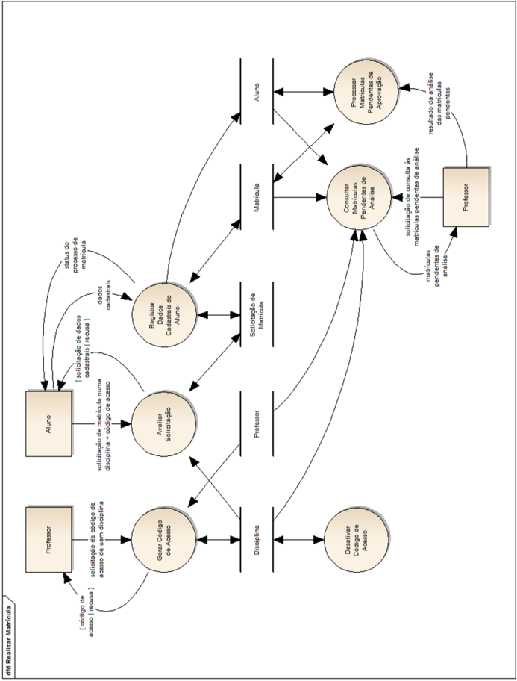

**MODELO DO ARTEFATO:**

|  |  |  |
| --- | --- | --- |
| **ADS – EAD 100%** | **OPE1 – AC4** | *nome_do_grupo* |
| **ARTEFATO 27 - DAS INTERFACES INTERNAS** | | |

|  |
| --- |
| Nome do Subsistema 1: **nome do subsistema** |

|  |  |  |
| --- | --- | --- |
| **Processos** | **Leitura/Gravação** | **Depósitos de Dados** |
| Processo 1 | Leitura de dados | Depósito 1  ... |
| Gravação de dados | Depósito 2  ... |
| Leitura/Gravação de dados | Depósito 3  ... |
| Processo ... | Leitura e/ou Gravação ... | Depósito ... |

|  |  |  |
| --- | --- | --- |
| **Processos (origem)** | **Fluxos de Dados** | **Processos (destino)** |
| Processo 1 | Fluxo 1  Fluxo ... | Processo 2  Processo ... |
| Processo ... | Fluxo ... | Processo ... |

**28. DESCRIÇÃO DAS INTERFACES EXTERNAS (ATORES)**

**Interface Externa**: No Diagrama de Casos de uso, uma linha com uma seta é o que representa a interação, denotando uma troca de mensagens, entre um Ator e um Caso de Uso. A direção da seta indica quem solicita (ou seja, quem dá início) a execução do caso de uso em questão, ilustrada na figura.

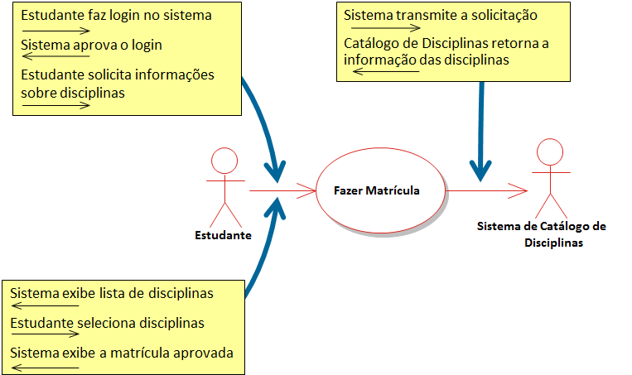

**MODELO DO ARTEFATO:**

|  |  |  |
| --- | --- | --- |
| **ADS – EAD 100%** | **OPE1 – AC4** | *nome_do_grupo* |
| **ARTEFATO 28 - DESCRIÇÃO DAS INTERFACES EXTERNAS (ATORES)** | | |

|  |
| --- |
| Nome do Subsistema: **nome do subsistema** |

|  |  |
| --- | --- |
| **Atores (origem)** | **Casos de Uso (destino)** |
| nome do ator 1 | nome do caso de uso 1  nome do caso de uso 2  ... |
| nome do ator ... | nome do caso de uso ... |

|  |  |
| --- | --- |
| **Casos de Uso (origem)** | **Atores (destino)** |
| nome do caso de uso 1 | nome do ator 1  nome do ator 2  ... |
| nome do caso de uso ... | nome do ator ... |

**29. DIAGRAMA DE CASOS DE USO DE SUBSISTEMA**

A partir dos Subsistemas descritos elaborar de 2 (dois) Diagramas de Casos de Uso

**Elementos do Diagrama:**

* **Ator**(es): Externo ao sistema; Representa um papel no sistema; Pode denotar um usuário ou um sistema / subsistema; Tem metas específicas a atingir / obter no sistema; Representado, na UML, pelo “stick-man”.
* **Caso**(s) **de Uso**: Representa uma **Meta** que Atores podem atingir no Sistema; Denota uma Tarefa, de **valor observável para o Ator.**
* **Associação**(ões): Representa a troca de mensagens, um diálogo completo, entre Ator e Caso de Uso; Uma Seta saindo de quem solicita.
* **Fronteira sistêmica**: Identifica um conjunto de Casos de Uso de um subsistema ou de um sistema completo

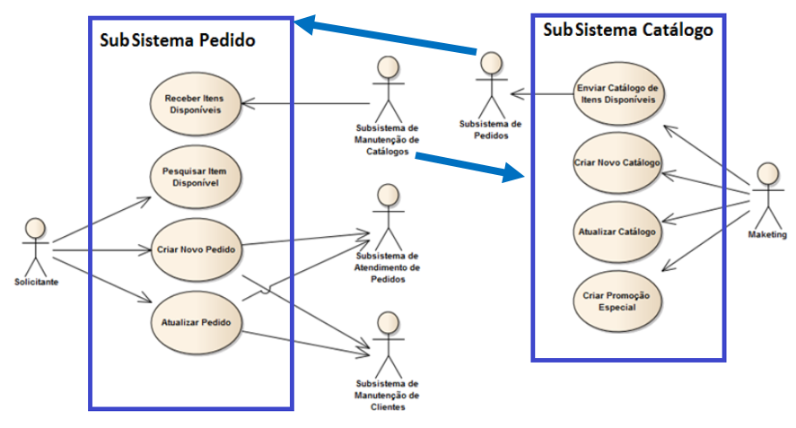

**MODELO DO ARTEFATO:**

|  |  |  |
| --- | --- | --- |
| **ADS – EAD 100%** | **OPE1 – AC4** | *nome_do_grupo* |
| **ARTEFATO 29 - DIAGRAMA DE CASOS DE USO DE SUBSISTEMA** | | |

|  |
| --- |
| Nome do Subsistema 1: **Pedido** |
| *Diagrama de casos de uso* |

|  |
| --- |
| Nome do Subsistema 2: **Catálogo** |
| *Diagrama de casos de uso* |